Управление дошкольного образования Администрации г. Глазова
Муниципальное бюджетное дошкольное образовательное учреждение
«Детский сад комбинированного вида №30»

Проект

«Использование ИКТ в образовательной деятельности по физической культуре для приобщения воспитанников к ЗОЖ и спорту»

Автор:
Коровкина Ольга Ивановна
инструктор по физкультуре
высшей квалификационной категории

Глазов, 2018 г
Тема:
«Использование ИКТ в образовательной деятельности по физической культуре для приобщения воспитанников к ЗОЖ и спорту»
Участники проекта:
- Дети
- Воспитатели
- Инструктор по физическому воспитанию
- Воспитатель на компьютерно - игровом комплексе
- Музыкальный руководитель
- Родители

Концептуальность: использование разработанных авторских тематических презентаций, видеороликов для организации и проведения образовательной деятельности (далее ОД) по физкультуре в ДОУ (утренняя ритмическая гимнастика, ООД по физкультуре, праздники, досуги, подвижные игры), шаблонов телевизионных передач в работе узких специалистов, воспитателей, что позволит создать условия для приобщения большего количества воспитанников и их родителей (законных представителей) к здоровому образу жизни (далее ЗОЖ) и спорту.
Цель проекта: создавать условия для приобщения детей и родителей к ЗОЖ и спорту через включение в деятельность по физической культуре ИКТ
Идея: использовать CD диски с разработанными авторскими тематическими презентациями, видеороликами утренней ритмической гимнастики, конспектами, сценариями ООД по физкультуре, шаблонами телевизионных передач в ДОУ для детей дошкольного возраста в работе узких специалистов, воспитателей, для приобщения всех участников образовательного процесса к ЗОЖ и спорту.

Для реализации авторской идеи, нами разработано методическое сопровождение проекта:
1) Методическое пособие для инструкторов по физической культуре и воспитателей "Авторские тематические презентации для проведения ООД по физической культуре с детьми 4-7 лет"
2) Методическое пособие для инструкторов по физической культуре и воспитателей "Технологические карты к авторским презентациям для проведения ООД по физической культуре с детьми старшего дошкольного возраста";
3) Методическое пособие для инструкторов по физической культуре и воспитателей аудио-диск "Музыкальное сопровождение к проведению ООД по физической культуре с использованием ИКТ"
4) Методическое пособие для инструкторов по физической культуре, воспитателей и родителей "Шаблоны телевизионных передач и компьютерные игры"
5) Методическое пособие для воспитателей и инструкторов ДОУ "Видео ролики сложных элементов основных видов движение по физической культуре"
6) Методическое пособие для узких специалистов, воспитателей, родителей "Видео комплексы утренней ритмической гимнастики"

Экспериментально доказана эффективность методического сопровождения проекта.
В соответствии с ФГОС дошкольного образования учтены основные направления образовательной работы по физическому развитию дошкольников:
1) формирование общей культуры личности детей, в том числе ценностей здорового образа жизни, формирование начальных представлений о здоровом образе жизни;
2) физическая культура, развитие физических качеств.

Задачи проекта:

Дети | Инструктор по физической культуре | Инструктор по физической культуре, воспитатель на компьютерно игровом комплексе, музыкальный руководитель | Родители
1. Оздоровительные:  1.1. Побуждение: потребность в ежедневной двигательной активности; интерес к физической культуре и спорту.  1.2.Умения и навыки: формирование правильной осанки в различных видах деятельности; соблюдение заданного темпа в ходьбе и беге; быстрого перестраивания на месте и во время движения; выполнение основных видов движений (прыжки, лазание. перелазание, метание, равновесие); проявление физических качеств: быстроты реакции, гибкости; поддержание статического и динамического равновесия; двигаться координировано, в том числе при ориентировке в пространстве;  2. Воспитательные:  2.1. Воспитание чувства прекрасного, эстетической культуры.  2.2. Воспитание ценностного отношения к ЗОЖ.  3. Развивающие:  3.1. Побуждение: эмоциональный отклик при зрительном восприятии информации;  3.2. Умения и навыки: развитие музыкально – художественной деятельности;  3.3. Знания, представления: музыкальное понятие – ритм; навыки танцевальных движений; знания в области ЗОЖ и спорта.  3.4. Умения, навыки: выразительно и ритмично двигаться в соответствии с характером музыки; придумывать движения, отражающие содержание песни; навыки выполнения техник ОВД  3.5. Формирование системы знаний и умений в области оздоровительной гимнастики  4. Развить игровую деят-ть: интерес к подвижным играм; средствам театральной выразит-ти: музыка, хореография; самостоятельно организовывать все виды игр, выполнять правила и нормы поведения, исполнять роль ведущего; согласовывать свои действия с действиями др. участников игры; действовать в команде; справедливо оценивать результаты игры. | - 1.Повысить уровень  теоретических знаний по теме исследования:  - - Анализ психолого-педагогической литературы и методической литературы;  2. Разработать методическое оснащение проекта, а именно:  - Разработать и оформить видео - диск с авторскими тематическими презентациями для проведения ООД по физической культуре с детьми старшего дошкольного возраста;  - Разработать технологические  карты к авторским тематическим  презентациям;  - Записать аудио – диск с подобранными музыкальными треками для презентаций;  - 3.Подобрать телевизионные игры и на их основе разработать шаблоны.  - 4. Записать диск с видео роликами выполнения сложных элементов ОВД по физической культуре.  - 5. Записать диск с видео комплексами утренней ритмической гимнастикой.  6. Подведение итогов, внесение поправок в случае нерешенных проблем (проведение дополнительных консультаций для педагогов и родителей и т.д.).  7.Подведение итогов экспериментальной работы по внедрению и апробации проекта «Использование ИКТ в образовательной деятельности по физической культуре для приобщения воспитанников к ЗОЖ и спорту»  8. Рефлексия собственного профессионального мастерства инструктора по физической культуре  9. Трансляция опыта в случае успеха эксперимента на муниципальном, региональном, всероссийском уровне. | 1. Подбор необходимы компьютерных программ для монтажа необходимого материала;  2. Подборка музыкального сопровождения для организации и проведения ООД по физической культуре с использованием ИКТ;  3. Использование методического оснащения проекта в практической деятельности с детьми старшего дошкольного возраста  4. Запись материалов на электронные носители. | 1. Изготовление нестандартного физкультурного оборудования;  2.Поддержка интереса и желания детей к двигательной деятельности посредством участия родителей в открытом проведении ООД по физкультуре с использованием ИКТ;  3. Посещение консультаций, собраний, круглых столов;  4.Формирование системы знаний и умений в области физической культуры и спорта.

Срок реализации проекта: 2018 – 2020 гг.

Актуальность проекта:

Новизна проекта: нами разработан авторский подход к организации и проведении физкультурно-оздоровительной работы в детском саду, который предполагает использование CD дисков, включающих в себя видео и аудио сопровождение, с комплексами утренней ритмической гимнастикой, авторскими презентациями, технологическими картами, шаблонами телевизионных передач, элементами сложных ОВД, что позволяет создавать условия для приобщения большего количества воспитанников и их родителей (законных представителей) к ЗОЖ и спорту.
В рамках проекта будут разработаны:
1) Методическое пособие для инструкторов по физической культуре и воспитателей "Авторские тематические презентации для проведения ООД по физической культуре с детьми 4-7 лет"
2) Методическое пособие для инструкторов по физической культуре и воспитателей "Технологические карты к авторским презентациям для проведения ООД по физической культуре с детьми старшего дошкольного возраста";
3) Методическое пособие для инструкторов по физической культуре и воспитателей аудио-диск "Музыкальное сопровождение к проведению ООД по физической культуре с использованием ИКТ"
4) Методическое пособие для инструкторов по физической культуре, воспитателей и родителей "Шаблоны телевизионных передач и компьютерные игры"
5) Методическое пособие для воспитателей и инструкторов ДОУ "Видео ролики сложных элементов основных видов движение по физической культуре"
6) Методическое пособие для узких специалистов, воспитателей, родителей "Видео комплексы утренней ритмической гимнастики"

Подведем итог: проект «Использование ИКТ в образовательной деятельности по физической культуре для приобщения воспитанников к ЗОЖ и спорту»актуален по следующим причинам:
1. Методическое оснащение проекта составлено с основными принципами ФГОС ДО, а именно: Федеральные государственные образовательные стандарты дошкольного образования предусматривают принцип интеграции образовательных областей в соответствии с возрастными возможностями и особенностями воспитанников, спецификой и возможностями образовательных областей, соответственно и взаимодействие специалистов и воспитателей детского сада;
* Методическое пособие разработано и применяется таким образом, что позволяет решать задачи по всем направлениям.
2. Методический комплекс проекта может быть использован в практической деятельности воспитателей, узких специалистов, педагогов дополнительного образования, учителей начальных классов с учетом принципов ФГОС ДО, а именно: вариативности, принципа построения образовательного процесса на адекватных возрасту формах работы с детьми, преемственности дошкольного и школьного образования, принципа решения программных задач в совместной деятельности взрослого и детей в режимных моментах.
* Видео – диск «Комплексы утренней ритмической гимнастики для детей старшего дошкольного возраста»; шаблоны телевизионных передач; решая задачу принципа вариативности, могут быть использованы как в предложенной нами авторской системе, так и как самостоятельные единицы:
- во всех режимных моментах в детском саду;
- домашних условиях;
- физкультминутка в начальных классах школ

3. ФГОС ДО предполагает реализацию принципа комплексно - тематического планирования воспитательно-образовательного процесса.
*Видео сложных элементов ОВД подобранно таким образом, что педагоги могут использовать данные записи, реализуя любую образовательную программу, опираясь на тематическое планирование по физической культуре в ДОУ.
4. На современном этапе развития системы дошкольного образования происходит оптимизация всех ресурсов, в том числе и педагогических, в связи с этим сокращаются ставки узких специалистов а именно инструкторов по физической культуре. Педагоги, не имеющие специального образования не всегда могут качественно и грамотно проводить утреннюю гимнастику, правильно обучать ОВД. Разработанная нами система работы, с использованием ИКТ в деятельности по физической культуре могут помочь в решении этой проблемы. Имея мультимедийное оборудование в детском саду, материалы проекта можно использовать во многих режимных моментах.
5. Развитие физических качеств и привлечение детей, родителей и педагогов к ЗОЖ и спорту, является всегда актуальной задачей.
Анализ нормативно-правовых документов подтверждает актуальность нашего проекта.

Теоретическое обоснование проекта

- Анализ нормативно - правовых документов
- Нужна ли необходимость в использовании ИКТ в работе с детьми, педагогами, родителями?
- Сравнительный анализ традиционных практик в организации деятельности по физической культуре и спорту с детьми и с использованием ИКТ, применяемых педагогами, узкими специалистами в организации деятельности по физической культуре в контексте ФГОС ДО.
- Система работы по использованию методического оснащения проекта в деятельности по физической культуре с педагогами, детьми, узкими специалистами, родителями.
- Результативность использования ИКТ в работе узких специалистов, педагогов, родителей и детей дошкольного возраста по организации физкультурно-оздоровительной работы в ДОУ.

- Анализ нормативно - правовых документов

Современное общество, развивающееся на базе использования новых информационно-технических средств, представляет все больше требований к информатизации и в дошкольных образовательных учреждениях. ИКТ стали активно внедрятся в ДОУ, но ИКТ в свою очередь не должны вредить здоровь воспитанников. Нормативно-правовой базой для этого процесса является ряд нормативных документов:
В «Концепции дошкольного воспитания», в разделе «Охрана и укрепление здоровья детей» говорится о том, что «Дошкольное воспитание сверху донизу должно быть пронизано заботой о физическом здоровье ребенка и его психологическом благополучии. Если забота о физическом здоровье ребенка в том или ином виде отражается во всех документах, регламентирующих работу воспитателя, то требование "психологического благополучия ребенка" звучит как бессмысленное словосочетание. На самом деле это требование по отношению к задачам его развития является очень важным.
Условия воспитания в детском саду таковы, что создается высокий риск не только соматических, но и психических нарушений. На каждого ребенка 3-6 лет приходится в среднем 54 дня пропусков посещений детского сада, четвертая часть, которых связана с заболеваниями, остальные три четверти – с карантином. Количество детей, страдающих ожирением, возрастает на 1% ежегодно. По данным прогнозов, 85% этих детей - потенциальные больные сердечнососудистыми заболеваниями, что соответствует сокращению их жизни на 5-20 лет. Около 50% нуждаются в психокоррекции, характеризуются серьезным психологическим неблагополучием. Количество инфекционных и простудных заболеваний приобретает характер стихийного бедствия, с которым практически не справляются -ни педиатры, ни родители. В подавляющем большинстве дети, начиная с дошкольного возраста уже страдают дефицитом движений и не закалённостью.
Актуальной задачей физического воспитания является поиск эффективных средств совершенствования развития двигательной сферы детей дошкольного возраста на основе формирования у них потребности в движениях. Развитие интереса к движениям проводится на основе жизненной потребности ребенка быть сильным, смелым, ловким при взаимодействии со сверстниками. В связи с этим возникает необходимость научно обоснованного определения оптимального соотношения обучения и самостоятельных тренировок детей в процессе подвижных и спортивных игр с применением специального оборудования и тренажеров.
Существенное место в решении многогранных задач физического воспитания принадлежит гигиеническому воспитанию и обучению, направленному на пропаганду здорового образа жизни, как среди детей, так и среди взрослых - педагогов и родителей.
Целесообразно введение в штатное расписание дошкольного учреждения преподавателя физкультуры (например, на хозрасчетной основе), который помимо основных занятий будет проводить дополнительные занятия, направленные на физиологическую коррекцию детей с нарушениями осанки, с низкой двигательной активностью, ослабленных, часто болеющих и др.
Дополнительные занятия можно проводить во время прогулок, в свободное и специально отведенное время.
Поскольку физическое здоровье детей образует неразрывное единство с их психическим здоровьем, с их эмоциональным благополучием, то пути достижения физического и психического здоровья ребенка не сводятся к узко педагогическим средствам физического воспитания и медицинским мероприятиям. Они пронизывают всю организацию жизни детей в детском учреждении, организацию предметной и социальной среды, режима и разных видов детской деятельности, учета возрастных и индивидуальных особенностей детей.
Нельзя лишать ребенка естественной двигательной активности, загоняя ее лишь в рамки специальных физкультурных занятий. В режим детского сада вводятся ежедневные занятия физической культурой, игры и развлечения на воздухе, проводимые с учетом экологической обстановки региональных и климатических условий в районе детского учреждения. Следует обеспечить дошкольные учреждения бассейнами, современным физкультурным оборудованием на участке.

Министерство здравоохранения Российской Федерации
Главный государственный санитарный врач РФ

ПОСТАНОВЛЕНИЕ
от 15 мая 2013 г. № 26

О введении в действие санитарно-эпидемиологических правил и нормативов СанПин 2.4.1.3049-13

Требования к организации физ.воспитания в ДОУ (выписка из СанПиН)
12.1. Физическое воспитание детей должно быть направлено на улучшение состояния здоровья и физического развития, расширение функциональных возможностей растущего организма, формирование двигательных навыков и двигательных качеств.
12.2. Рациональный двигательный режим, физические упражнения и закаливающие мероприятия следует осуществлять с учетом состояния здоровья, возрастно-половых возможностей детей и сезона года.
Организованные формы двигательной деятельности должны включать: утреннюю гимнастику, физкультурные занятия в помещении и на воздухе, физкультурные минутки, подвижные игры, спортивные упражнения, ритмическую гимнастику, занятия на тренажерах, плавание и т.п.
Следует предусмотреть объем двигательной активности воспитанников 5 - 7 лет в организованных формах оздоровительно-воспитательной деятельности до 6 - 8 часов в неделю с учетом психофизиологических особенностей детей, времени года и режима работы ДОУ.
Для реализации двигательной деятельности детей следует использовать оборудование и инвентарь физкультурного зала и спортивных площадок.
12.10. Для достижения достаточного объема двигательной активности детей необходимо использовать все организованные формы занятий физическими упражнениями с широким включением подвижных игр, спортивных упражнений с элементами соревнований, а также пешеходные прогулки, экскурсии, прогулки по маршруту (простейший туризм).
Вся работа по физическому воспитанию проводится с учетом состояния здоровья детей и осуществляется воспитателем по физкультуре и воспитателями групп при регулярном контроле со стороны медицинских работников, методиста (старшего воспитателя) и заведующей ДОУ.
Медицинский и педагогический контроль за организацией физического воспитания дошкольников включает:
- динамические наблюдения за состоянием здоровья и физическим развитием детей, физической подготовленностью, функциональными возможностями детского организма;
- медико-педагогические наблюдения за организацией двигательного режима, методикой проведения различных форм занятий физическими упражнениями и их воздействием на организм ребенка, контроль за осуществлением системы закаливания;
- контроль за санитарно-гигиеническим состоянием мест проведения занятий (помещение, участок), физкультурного оборудования, одежды и обуви детей;
- гигиеническое обучение и воспитание по вопросам физического воспитания дошкольников, формирование мотивации к регулярным занятиям физкультурой;
- профилактику травматизма.

ПРОФЕССИОНАЛЬНЫЙ СТАНДАРТ от 1 октября 2013г.
3.1.1Общщепедагогическая функция(необходимые умения): владеть ИКТ-компетентностями;
3.2.1 Трудовая функция педагогической деятельности по реализации программ дошкольного образования: владеть ИКТ-компетентностями для эффективного планирования, реализации и оценки работы с детьми раннего и дошкольного возраста.

КОНСТИТУЦИЯ РФ
Глава 2. Права и свободы человека и гражданина
Статья 41
1. Каждый имеет право на охрану здоровья и медицинскую помощь. Медицинская помощь в государственных и муниципальных учреждениях здравоохранения оказывается гражданам бесплатно за счет средств соответствующего бюджета, страховых взносов, других поступлений.
2. В Российской Федерации финансируются федеральные программы охраны и укрепления здоровья населения, принимаются меры по развитию государственной, муниципальной, частной систем здравоохранения, поощряется деятельность, способствующая укреплению здоровья человека, развитию физической культуры и спорта, экологическому и санитарно-эпидемиологическому благополучию.

Федеральные государственные образовательные стандарты дошкольного образования
Утвержден приказом Министерства
образования и науки Российской Федерации
от 17.11.2013 г. № 1155

II. Требования к структуре основной общеобразовательной программы дошкольного образования
2.1. Программа определяет содержание и организацию образовательного процесса для детей дошкольного возраста и направлена на формирование общей культуры, развитие физических, интеллектуальных и личностных качеств, формирование предпосылок учебной деятельности, обеспечивающую социальную успешность, сохранение и укрепление здоровья детей дошкольного возраста, коррекцию недостатков в физическом и психическом развитии детей.
III. Требования к условиям реализации основной общеобразовательной программы дошкольного образования
3.1. Требования к условиям реализации Программы включают требования к психолого-педагогическим, кадровым, материально-техническим и финансовым условиям реализации Программы, а также к развивающей предметно-пространственной среде.
Условия реализации Программы должны обеспечить полноценное развитие личности детей во всех основных областях, а именно: в сферах социально-коммуникативного, познавательного, речевого, художественно-эстетического и физического развития личности детей на фоне их эмоционального благополучия и положительного отношения к миру, к себе и к другим людям.
3.2.1. Для успешной реализации Программы должны быть обеспечены следующие психолого-педагогические условия:
1) уважение взрослых к человеческому достоинству детей, формирование и поддержка их положительной самооценки, уверенности в собственных возможностях и способностях;
2) использование в образовательной деятельности форм и методов работы с детьми, соответствующих их возрастным и индивидуальным особенностям;
3) построение образовательной деятельности на основе взаимодействия взрослых с детьми, ориентированного на интересы и возможности каждого ребенка и учитывающего социальную ситуацию его развития;
4) поддержка взрослым положительного, доброжелательного отношения детей друг к другу и взаимодействия детей друг с другом в разных видах деятельности;
5) поддержка инициативы и самостоятельности детей в специфических для них видах деятельности;
6) возможность выбора детьми материалов, видов активности, участников совместной деятельности и общения;
7) защита детей от всех форм физического и психического насилия;
8) поддержка родителей (законных представителей) в воспитании детей, охране и укреплении их здоровья, вовлечение семей непосредственно в образовательную деятельность.
IV. Требования к результатам освоения основной образовательной программы дошкольного образования
4.1. Требования Стандарта к результатам освоения Программы представлены в виде целевых ориентиров дошкольного образования, которые представляют собой социально-нормативные возрастные характеристики возможных достижений ребенка на этапе завершения уровня дошкольного образования. Специфика дошкольного детства (гибкость, пластичность развития ребенка, высокий разброс вариантов его развития, его непосредственность и непроизвольность), а также системные особенности дошкольного образования делают неправомерными требования от ребенка дошкольного возраста конкретных образовательных достижений и обусловливают необходимость определения результатов освоения образовательной программы в виде целевых ориентиров.
4.3. Целевые ориентиры не подлежат непосредственной оценке, в том числе в виде педагогической диагностики, и не являются основанием для их формального сравнения с реальными достижениями детей. Они не являются основой объективной оценки соответствия установленным требованиям образовательной деятельности и подготовки детей.
4.5. Целевые ориентиры не могут служить непосредственным основанием при решении управленческих задач, одна из которых:
• Оценку как итогового, так и промежуточного уровня развития детей, в том числе в рамках мониторинга (в том числе в форме тестирования, с использованием методов, основанных на наблюдении, или иных методов измерения результативности детей).

- Нужна ли необходимость в использовании ИКТ в работе с детьми, педагогами, родителями?

«Если сегодня будем учить так, как учили вчера -
мы украдем у детей завтра …».
Джон Дьюи
XXI век - это век высоких компьютерных технологий. Все мы знаем, что компьютер входит в жизнь ребенка с ранних лет, оказывая как положительное, так и отрицательное воздействие. Мы - педагоги! И мы обязаны направить интерес детей с использованием ИКТ в правильное русло, где компьютерные технологии будут только положительно влиять на мотивацию детей к регулярным занятиям физической культурой и спортом.
Подключение в рамках национального проекта ДОУ к интернету привело к изменению содержания, методов и приемов организации форм всей системы образования.
Использование информационно-коммуникационных технологий в работе с детьми, педагогами, родителями дает множество возможностей и перспектив:

ПРЕИМУЩЕСТВА ИКТ ПЕРЕД ТРАДИЦИОННЫМИ ФОРМАМИ РАБОТЫ:
В работе с детьми:
* ИКТ значительно расширяют возможности представления информации. Применение цвета, звука, графики и т.д. позволяющую воссоздать реальную обстановку деятельности.
* Повышение мотивации к обучающему процессу.
*Вовлечение в процесс и увеличение возможности постановки воспитательно-образовательных задач и управления процессом их решения. активизация умственных возможностей детей.
Но нужно чувствовать ту тонкую грань, которую переступать нельзя. Компьютер не заменит ребенку человеческое общение.

В работе с родителями:
* Минимизация времени доступа к информации субъектов коммуникации
* Возможность продемонстрировать любые документы, фотоматериалы, работу с детьми и т.п.
* обеспечение индивидуального подхода (общение педагогов с родителями через сеть интернет: вайбер, одноклассники, в контакте, ватсап, инстограм и др.
* оперативное получение информации
* создание электронных газет, журналов, консультаций, брошюр, буклетов и т.д.

В методической работе педагога:
* Быстрый и большой выбор дополнительной информации, познавательного материала для работы с детьми
*Эстетическое оформление документации, очтетов, стендов и т.д.
* Участие в заочных мероприятиях: форумах, онлайн совещаниях, конференциях, конкурсах разного уровня.

Ведение документации
Работа с родителями
Воспитательно-образовательный процесс
Методическая работа, повышение квалификации педагога
Области применения ИКТ педагогами ДОУ

III. Сравнительный анализ традиционных практик организации деятельности по физической культуре и спорту с детьми и с использованием ИКТ, применяемых педагогами, узкими специалистами в деятельности по физической культуре с дошкольниками в контексте ФГОС ДО.

Традиционная организация и проведение деятельности по физической культуре и сорту с детьми дошкольного возраста. | Организация и проведение деятельности по физической культуре и сорту с детьми дошкольного возраста с применением ИКТ.
• занимаются с желанием, но однотипные занятия надоедают детям и интерес падает;  • словесное объяснение не всегда понимают и запоминают все дети;  • не все педагоги могут правильно показать ОВД по физической культуре;  • показ только поверхностный;  • возможен только рассказ педагога и показ распечатанных картинок;  •у знаменитых спортсменов не всегда есть возможность приехать и лично пообщаться с детьми;  • у детей не возникает желание дома что то вспоминать и думать о ЗОЖ, физкультуре и спорте;  • дети не видят свои ошибки со стороны. | • повышение мотивации, желания заниматься физкультурой и спортом;  • движения, звук, анимация надолго остаются в памяти детей и способствуют большей активизации;  • показ сложных элементов ОВД по физической культуре + в замедленном действии;  • показ моментов, не представляющих возможность показа в живую (растяжка мышц при том или ином упражнении);  • показ видео фильмов про спортсменов, олимпийские игры, зарождение физкультуры и спорта;  • общение детей и педагогов со спортсменами по скайпу, ватсапу;  • занятия в программах - тренажерах (на компьютере) дома по закреплении знаний о ЗОЖ, физической культуре и спорте.  • возможность записать видео с участием детей во время выполнения упражнений и при анализе, вместе разобрать в дальнейшем ошибки.

- Система работы по использованию методического оснащения проекта в деятельности по физической культуре с педагогами, детьми, узкими специалистами, родителями.
Деятельность по физической культуре
Шаблоны телевизионных передач, компьютерные игры
Тематические презентации
Видео комплексы утренней ритмической гимнастики
Видео сложных элементов ОВД

* в интеллектуальных играх с детьми по теме физкультуры и спорта
*на педагогических советах по теме здоровья
*на родительских собраниях
*на городских методических объединениях инструкторов по физической культуре и т.д.
* использование на тематических занятиях по физической культуре (1 раз в месяц)
* использование на праздниках и физкультурных досугах.
* включение видео комплекса утренней ритмической гимнастики в основную часть утренней гимнастики
* использование педагогами комплексов во время корригирующей гимнастики после сна
*использование комплексов педагогами во время физкультминуток во время занятий.
* показ в основной части занятия по физической культуре во время обучения или закрепления сложных ОВД
* закрепление ОВД в индивидуальной работе педагогами с детьми.

V. Результативность использования ИКТ в работе узких специалистов, педагогов, родителей и детей дошкольного возраста по организации физкультурно-оздоровительной работы в ДОУ.

Методическое оснащение проекта на данный момент используют:

Инструктор по физической культуре

Воспитатели ДОУ
Воспитатель на компьютерно-игровом комплексе

Музыкальные руководители ДОУ

Старший воспитатель ДОУ
Родители (законные представители) детей, посещающих ДОУ
Инструктора других детских садов города Глазова и района
Педагоги других ДОУ города Глазова, Балезино, Ижевска, Сарапула
Социальные педагоги учреждений дополнительного образования
Учителя начальных классов школ города Глазова №11, 8
Педагоги школы интернат Балезинского района

Использование методического оснащения педагогами, узкими специалистами и родителями детского сада:
физкультминутки во время занятий
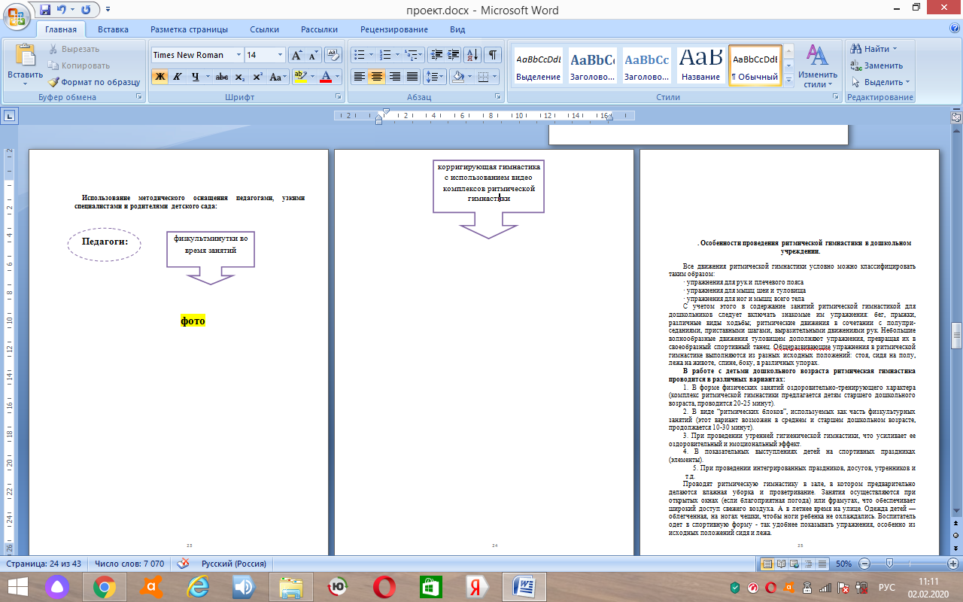

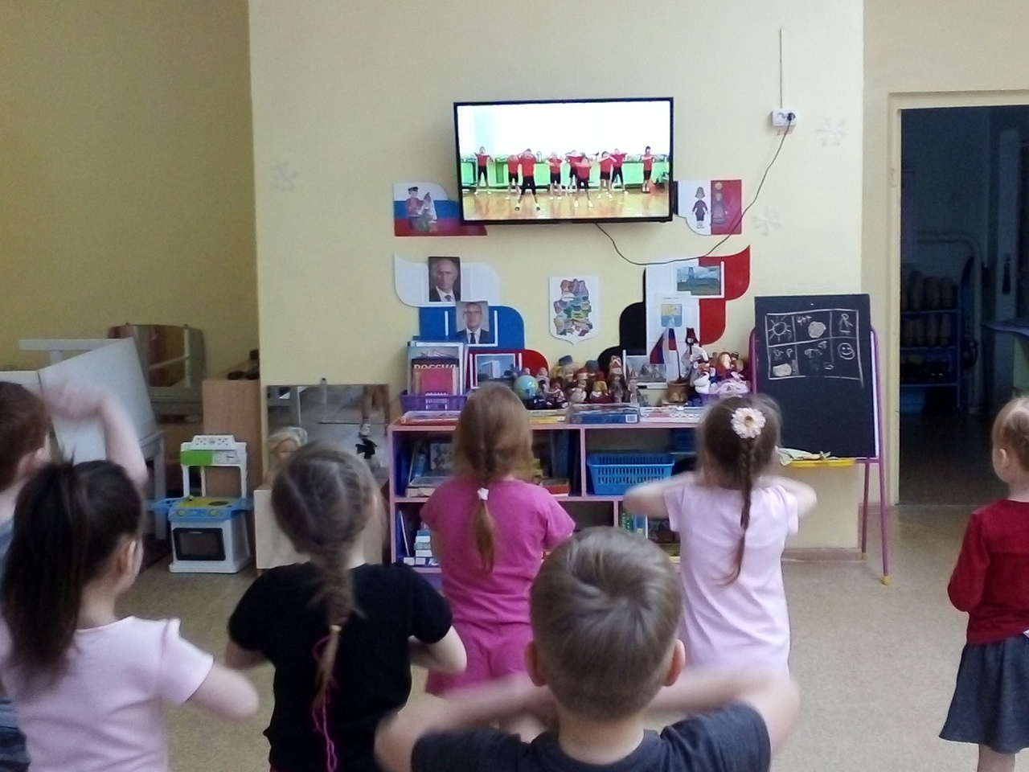

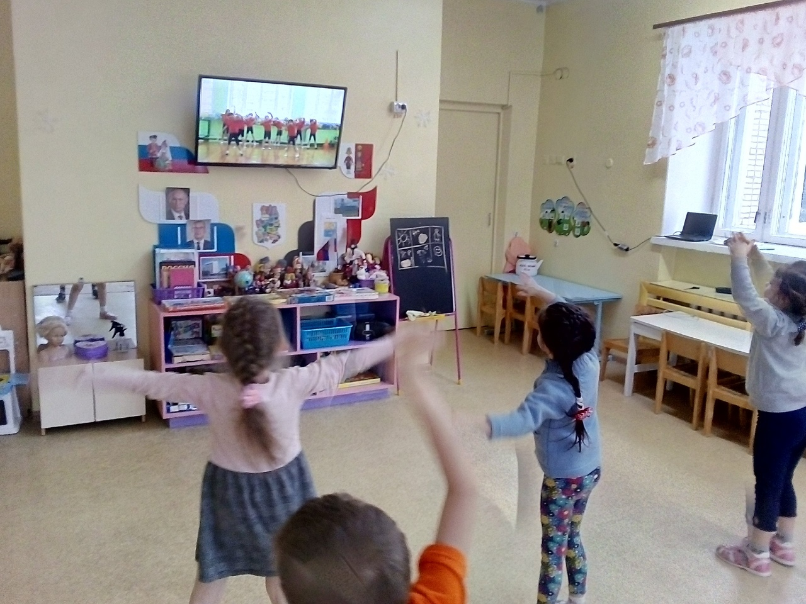

корригирующая гимнастика с использованием видео комплексов ритмической гимнастики

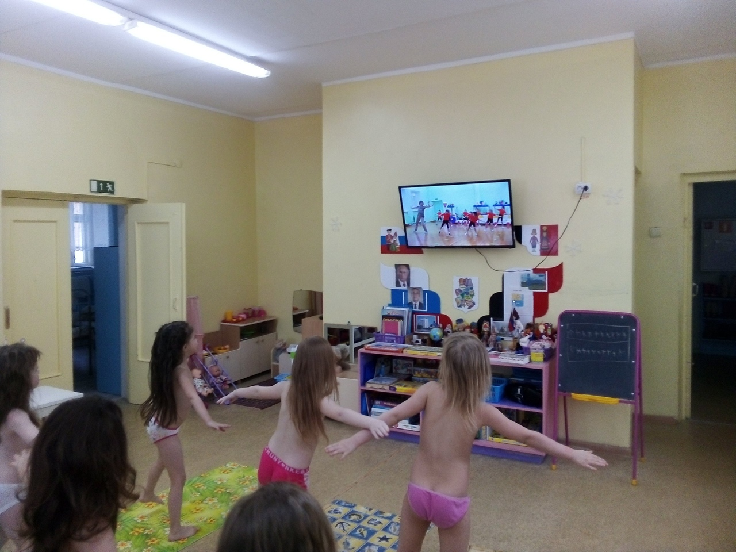

использование видео комплексов ритмической гимнастики в основной части зарядки

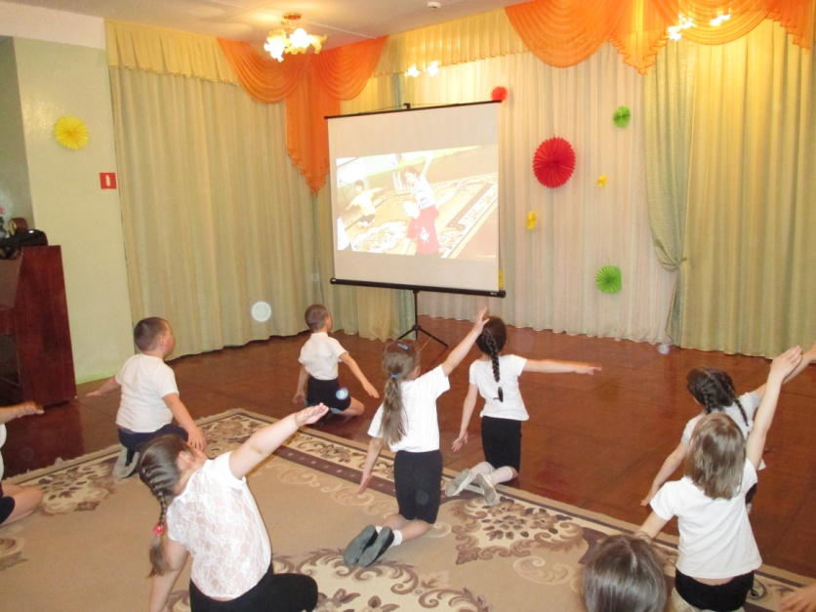

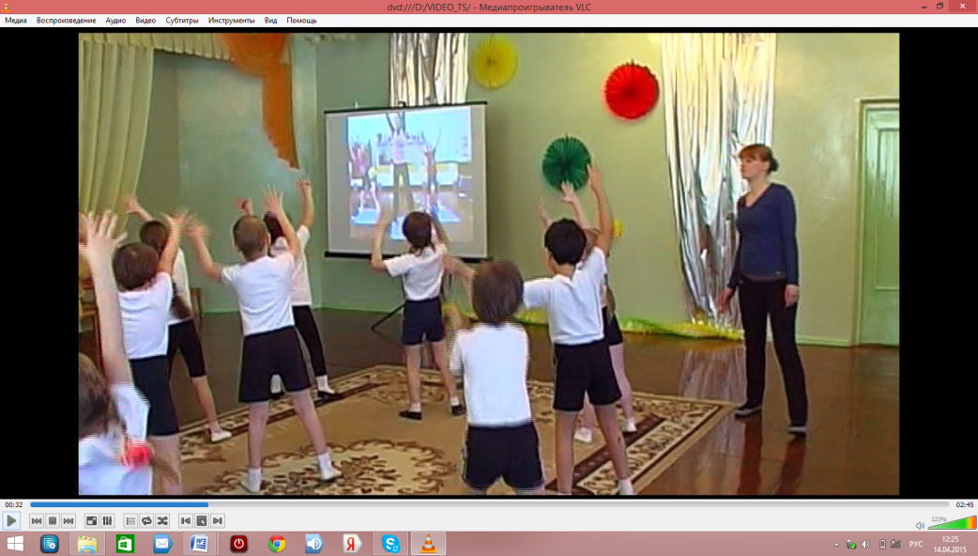

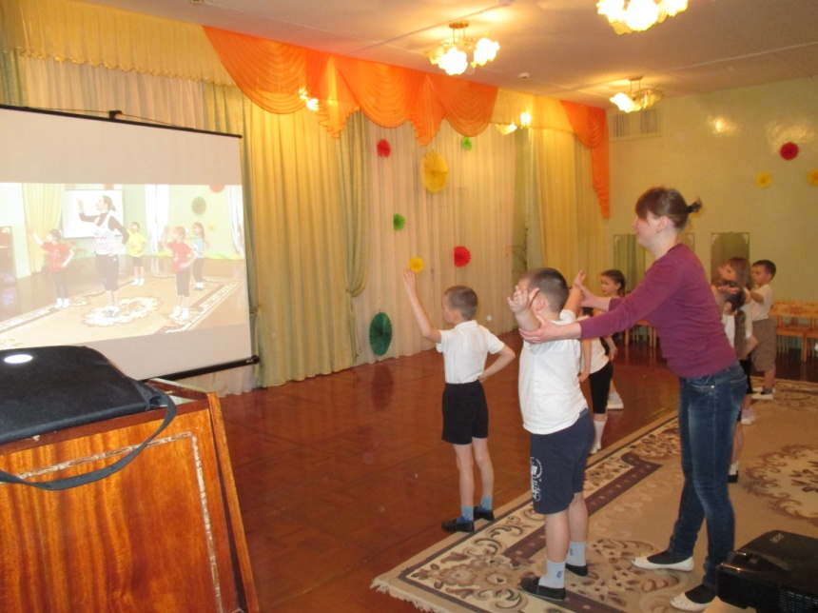

использование шаблонов телевизионных передач, компьютерных игр для индивидуальной работы с детьми

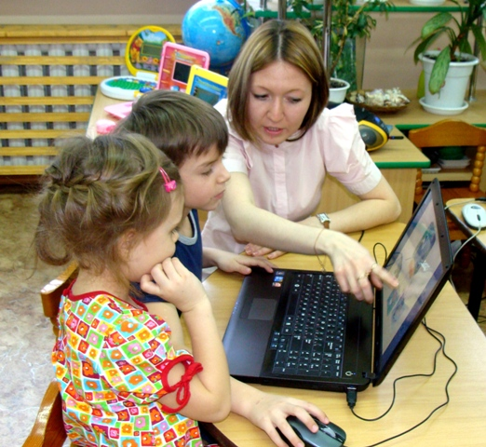

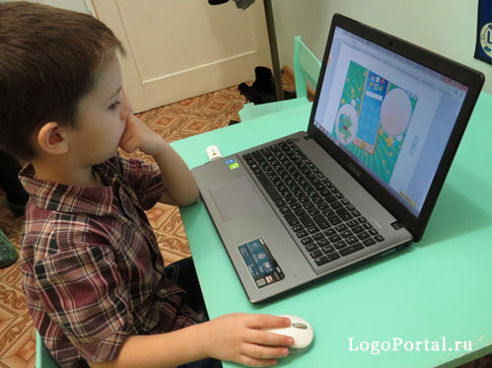

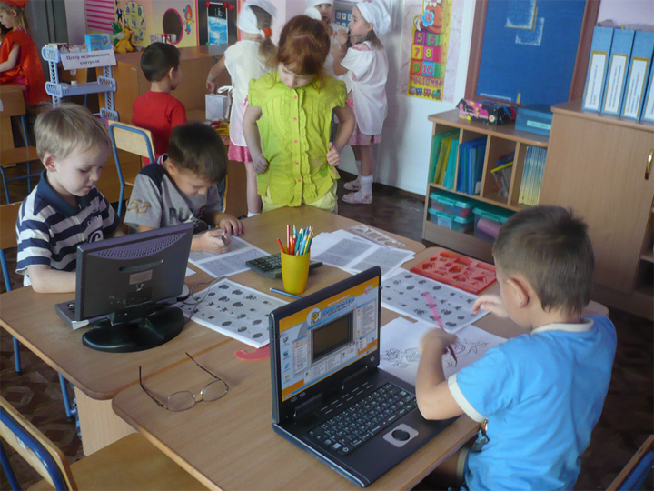

использование шаблонов телевизионных передач при работе с родителями

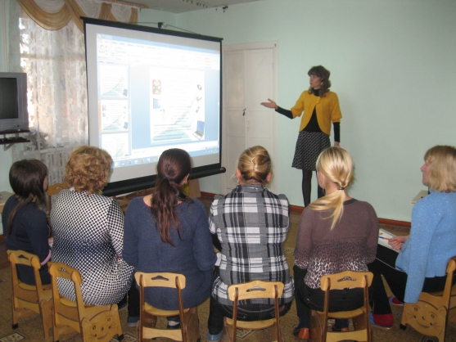
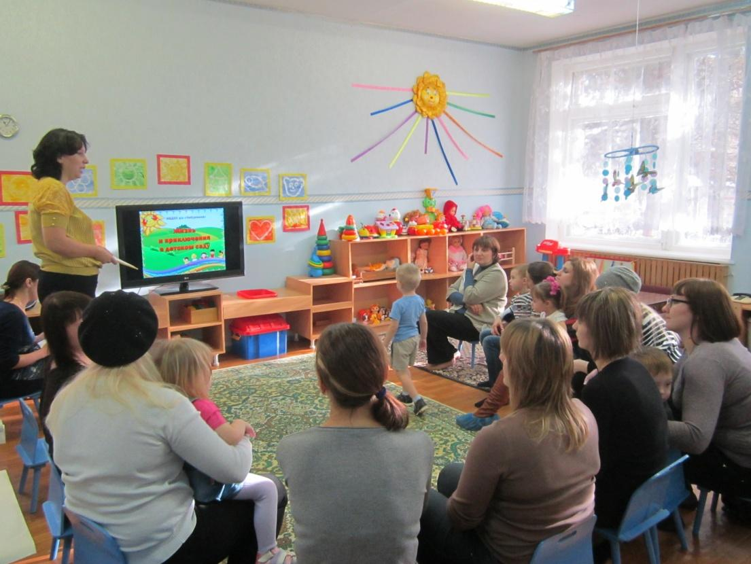

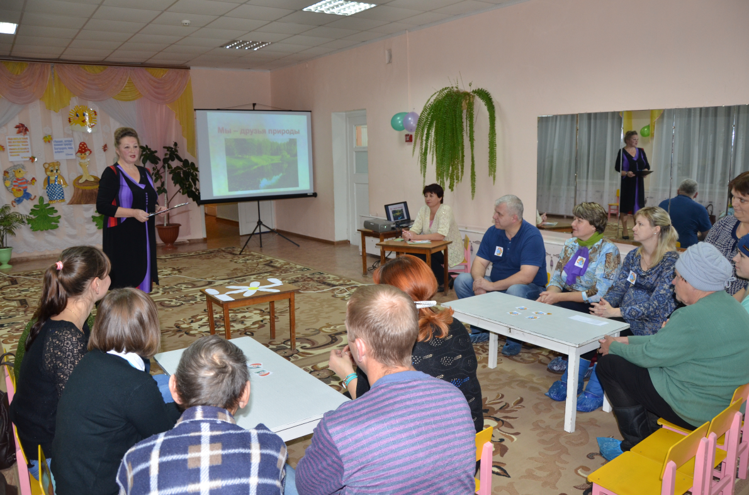

Инструктор по физической культуре
использование авторских презентаций для проведения ООД по физической культуре

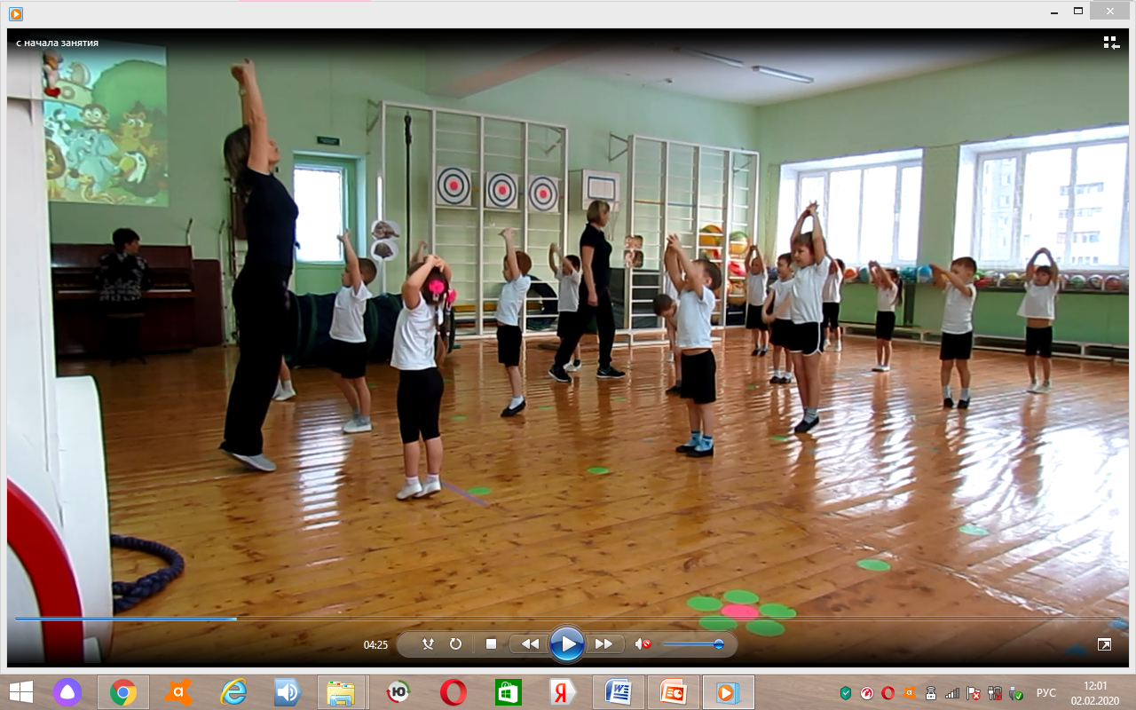

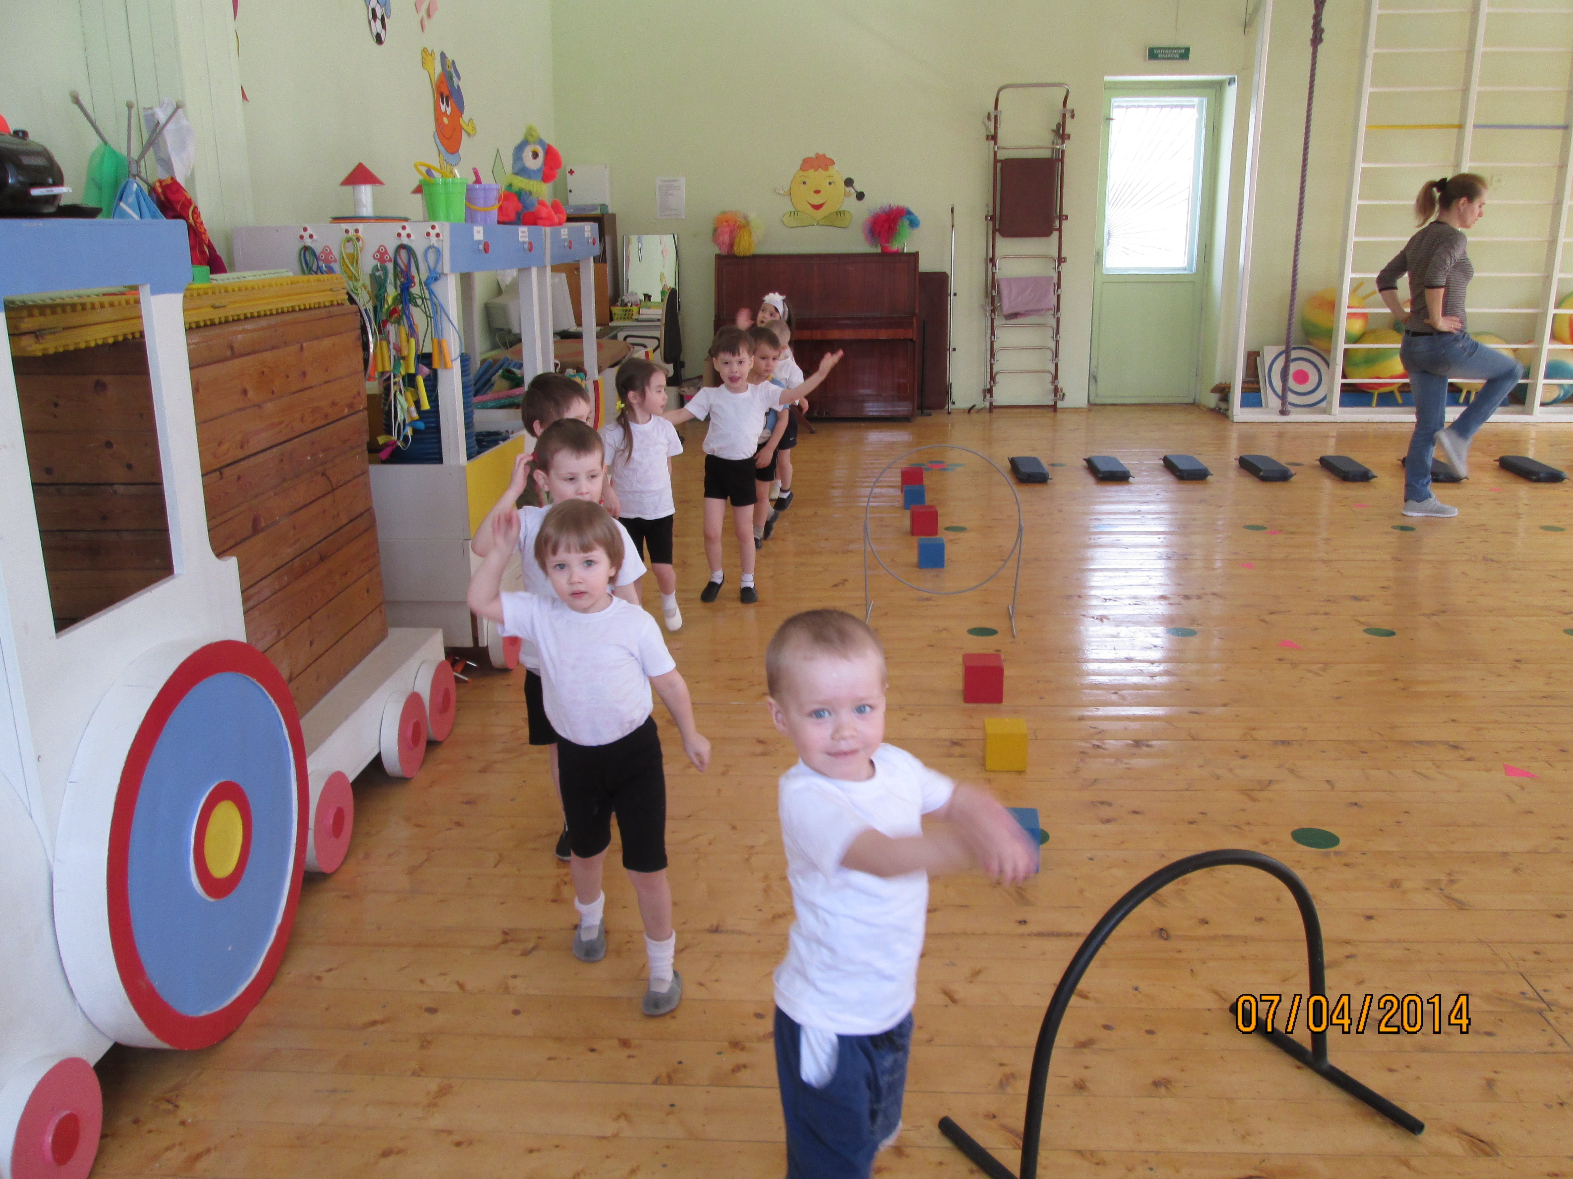

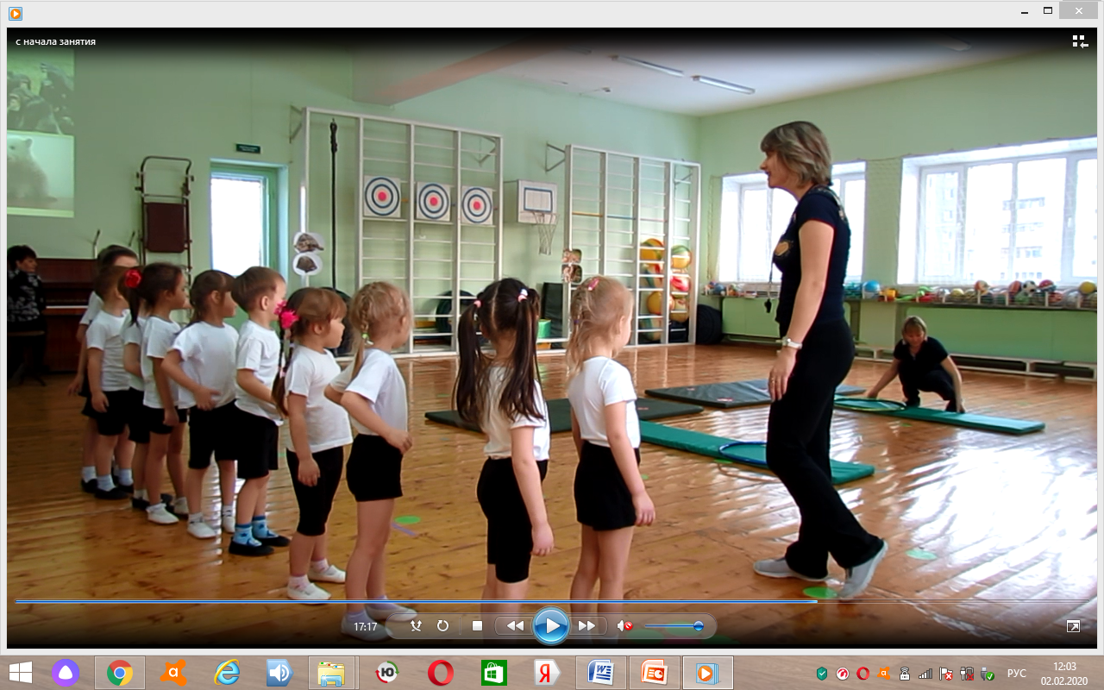

Перспектива развития проекта:

- Разработка и внедрение в работу видео комплексов и музыкальное сопровождение к проекту, по всем возрастам с 3 – 7 лет.
- Разработка и оформление картотеки «Музыкально-ритмичные подвижные игры», совместно с музыкальным руководителем.
- Пополнение шаблонов телевизионных передач для работы с детьми, педагогами, родителями
- разработка дополнительных компьютерных игр для детей по теме ЗОЖ и спорт

